第十四届台州塑交会暨第五届再生塑料展览会
邀请函

ZZ91字第1409号

主办单位：台州市政府
台州国际会展中心
ZZ91再生网
协办单位：RecycleChina.com
活动时间：2014年9月25日—9月28日
活动地点：浙江台州路桥·台州国际会展中心
浙江省台州市路桥区腾达路1号

·活动背景
“PEC′2014塑交会”（第十四届中国塑料交易会），连续10年被商务部列为塑料行业重点支持展会）将于2014年9月25日至28日浙江路桥台州市国际会展中心举行。展出内容再生颗粒塑料制品、原料、机械、模具机床“四位一体”展示模式，涵盖塑料整个产业链。
自2010年起，ZZ91再生网与台州国际会展中心开始“再生塑料展厅”合作已连续五年，今年展厅面积1000平方，容纳近40个标准展位。废塑料再生料展厅专场，进一步的帮助废塑料、再生料客户现场匹配洽谈、业务合作，已经形成了自己的规模和品牌。
沿用第一届的风格，这次再生塑料展将开辟100余平米的自由贸易洽谈区，还设有展会网吧，张贴现场客户信息的超大供求信息墙，供求信息直接录入ZZ91网上展厅和7平米的样品展示台。继续增加了“TV全场宣传”。同时，ZZ91再生网还将邀请20多家来自不同国家的一手货源供应商及一批国内大买家在现场进行面对面交流。

·活动范围
废料、副牌料、水口料、回料供应商
再生造粒的生产商及贸易商
各类再生改性塑料
报关、清关、物流、AQSIQ、废料技术及废料添加剂供应商

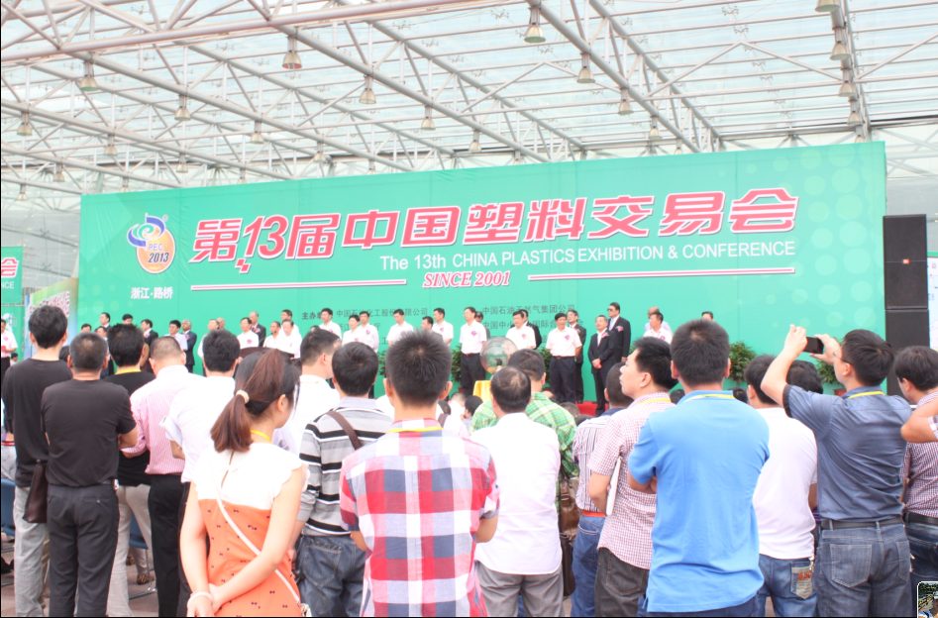
·活动亮点
  - 国内优质货源展示
  - 废塑料供需对接
  - 再生颗粒样品展示
  - ZZ91优质客户聚会
  - 再生塑料技术交流会
  - 国际废塑料贸易洽谈

·展位收费
数量：37个
价格：5000元/个
大小：占地9平米 （长3m*宽3m）
客户交流桌椅一套（2张桌子4张凳子）
背景探照灯一对
企业背景墙设计与制作
企业宣传页200份
独立的展区
包含工作餐2份（本标准餐）
本届展会企业名录手册1
再生展厅具体展会效果图如下：

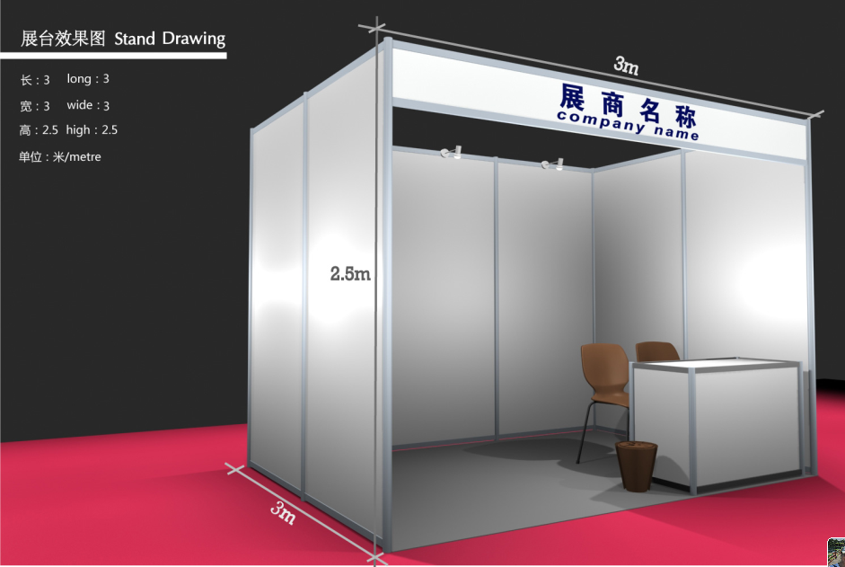

场馆平面图：
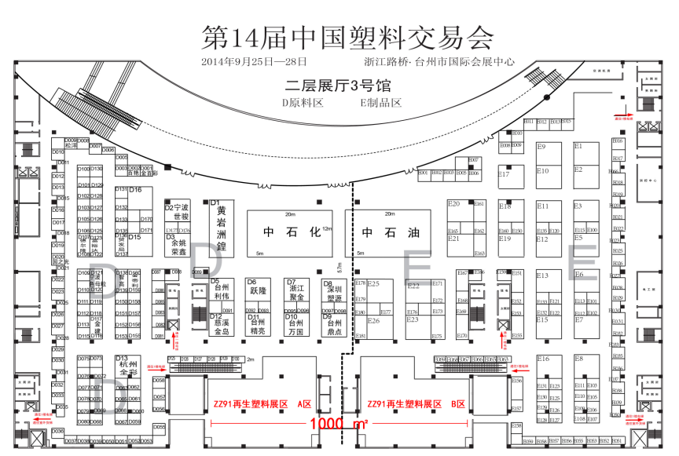
再生展厅整体平面图如下：
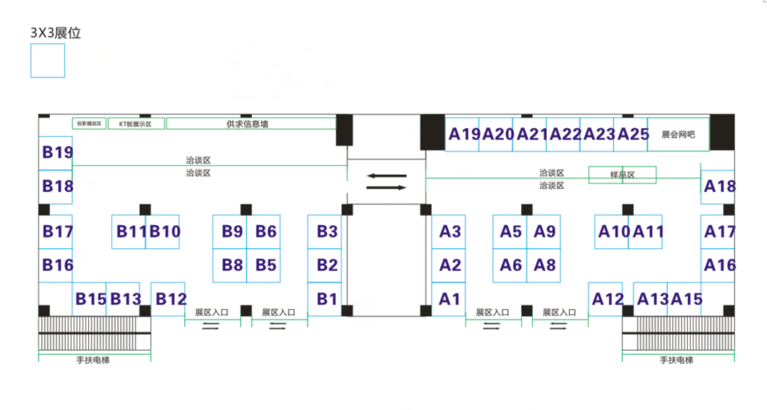

·参展程序
参展单位填写参展申请表→加盖公章→邮寄或传真至组委会→组委会确认参展资格→参展单位在3个工作日内将所需费用汇至组委会并将汇款底单传真至组委会→组委会按报名时间、展位规模及付款顺序安排展位。

接下协议

2014塑交会（第十四届中国塑料交易会）
第五届再生塑料展览会

参 展 确 认 表（代协议）
本单位确定参加2014年9月25日至28日在浙江台州举办的“第十四届中国塑料交易会”并保证支付各项参展费用，统一遵守主办机构的各项参展条款，服从大会统一安排。
参  展  单  位  信  息 | 公司  名称 |  |  | 中文(CN)
参  展  单  位  信  息 |  |  |  | 英文(EN)
参  展  单  位  信  息 | 单位地址 |  |  |  |  |  |  |  |  |  |  | 邮编
参  展  单  位  信  息 | 联系人 |  |  |  |  |  |  | 职务 |  |  |  | 手机
参  展  单  位  信  息 | 联系电话 |  |  |  |  |  |  | 传真 |  |  |  | E-mail
我希望预订如下服务
赞助价格 | 类型 |  |  |  |  | 价格（RMB） |  |  |  |  | 备注
赞助价格 | 标准展位
费用合计 |  |  | （大写）人民币___ _(小写)￥：__ __ 元
汇款方式 |  | 收 款 人：杭州阿思拓信息科技有限公司  开户银行：中国农业银行杭州朝晖支行  账 号：0156 0104 0013 383 |  |  |  |  |  |  |  | 收 款 人：宋丹丹  开户银行：中国农业银行杭州分行吴山支行  帐 号：62284 8032 08059 07716
备注 |  | - 签订合同3日内，参展单位将相关费用汇入组委会指定账户。  - 参展单位简介，图片等资料，请于2014年8月22日前提交至组委会。  - 现场甲方提供3*3的展位，包含背景墙设计布置、2张展桌和4把椅子。  - 展位安排采取先订先得、规模优先的原则，组委会保留调整展位的权利。
甲方： 杭州阿思拓信息科技有限公司 乙方：
盖章： 盖章：
负责人签字： 负责人签字：
签署日期： 年 月 日 签署日期： 年 月 日

·KT板广告收费
  - 尺寸大小：1米*2米kt版写真；销售价格1000元
  - 定义：KT板广告位置摆放在主通道上面，采取先到先得，先定位置的原则
参考图示如下：



2014塑交会（第十四届中国塑料交易会）
第五届再生塑料展览会

参 展 确 认 表（代协议）
本单位确定参加2014年9月25日至28日在浙江台州举办的“第十四届中国塑料交易会”并保证支付各项参展费用，统一遵守主办机构的各项参展条款，服从大会统一安排。
参  展  单  位  信  息 | 公司  名称 |  |  | 中文(CN)
参  展  单  位  信  息 |  |  |  | 英文(EN)
参  展  单  位  信  息 | 单位地址 |  |  |  |  |  |  |  |  |  |  | 邮编
参  展  单  位  信  息 | 联系人 |  |  |  |  |  |  | 职务 |  |  |  | 手机
参  展  单  位  信  息 | 联系电话 |  |  |  |  |  |  | 传真 |  |  |  | E-mail
我希望预订如下服务
赞助价格 | 类型 |  |  |  |  | 价格（RMB） |  |  |  |  | 备注
赞助价格 | KT版墙体广告
费用合计 |  |  | （大写）人民币___ ___ (小写)￥：__ __元
汇款方式 |  | 收 款 人：杭州阿思拓信息科技有限公司  开户银行：中国农业银行杭州朝晖支行  账 号：0156 0104 0013 383 |  |  |  |  |  |  |  | 收 款 人：宋丹丹  开户银行：中国农业银行杭州分行吴山支行  帐 号：62284 8032 08059 07716
备注 |  | - 签订合同3日内，参展单位将相关费用汇入组委会指定账户。  - 参展单位简介，图片等资料，请于2014年9月5日前提交至组委会。  - 现场甲方提供1*2的墙体广告，包含设计印刷。  - KT广告安排采取先订先得的优先原则。
甲方： 杭州阿思拓信息科技有限公司 乙方：
盖章： 盖章：
负责人签字： 负责人签字：
签署日期： 年 月 日 签署日期： 年 月 日

·优质客户推荐榜

  - 海报：张贴在供求信息墙两侧，左右各12个，共24个
  - 销售价格：500元 ；
  - 尺寸大小：A3.
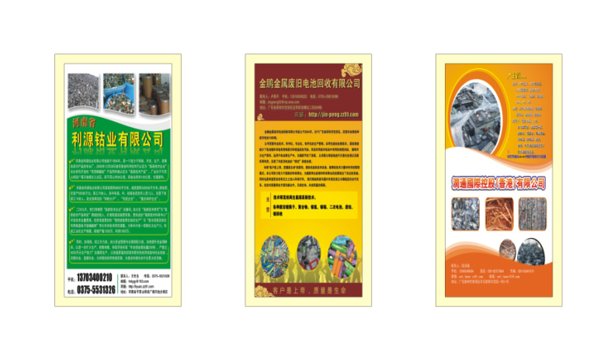

【ZZ91再生网会展部】
联系人：胥文娟 (13588751138)
电话：0571-56633114
传真：0571-56637777
QQ：411179258
电子邮箱: xuwj@asto-inc.com
官方网站：www.zz91.com
地 址: 浙江杭州江干区东方电子商务园

